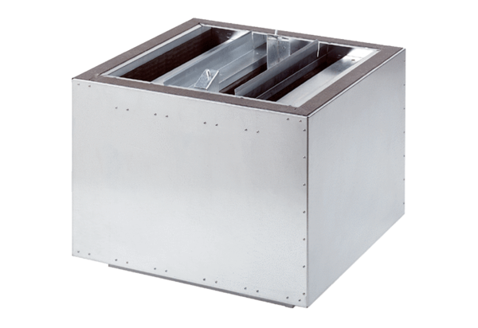Kiáramlási hangtompító SDA 63Csomagolási egység: 1 darabVálaszték:
Termékszám: 0092.0393ALTGyártó: MAICO

